
แบบเสนอโครงการกิจกรรมนักศึกษา
ประจำปีงบประมาณ พ.ศ. 2569
คณะเทคโนโลยีและการจัดการอุตสาหกรรม
มหาวิทยาลัยเทคโนโลยีพระจอมเกล้าพระนครเหนือ วิทยาเขตปราจีนบุรี

- ชื่อโครงการ : โครงการอบรมเชิงบรรยาย เรื่อง AI กับอนาคตของซุปเปอร์คอมพิวเตอร์และควอนตัมเทคโนโลยี

- หน่วยงานที่รับผิดชอบโครงการ :
ผู้รับผิดชอบ : นายอลีฟ แวหะยี
ภาควิชา/ศุนย์/ฝ่าย/กอง ภาควิชาเทคโนโลยีสารสนเทศ
คณะ/สำนัก/วิทยาลัย คณะเทคโนโลยีและการจัดการอุตสาหกรรม

- ความเชื่อมโยงสอดคล้องกับแผนยุทธศาสตร์มหาวิทยาลัยเทคโนโลยีพระจอมเกล้าพระนครเหนือ
ฉบับที่ 13 (พ.ศ. 2566 - 2570)
[ / ] ประเด็นยุทธศาสตร์ที่ 1 ความเป็นเลิศด้านการจัดการศึกษา (Academic Excellence)
เป้าประสงค์ที่ 1.1 พัฒนาการเรียนการสอนเพื่อให้รายวิชา/หลักสูตรทันสมัย ได้มาตรฐานตอบสนองและตรงตามความต้องการของตลาดแรงงาน
กลยุทธ์ที่ 1.2.5 ส่งเสริมให้ผู้เรียนเป็นผู้ประกอบการด้านเทคโนโลยี (Technopreneur ship) ผู้สร้างสรรค์นวัตกรรม (Soft Skills) มีทักษะชีวิต ทักษะในศตวรรษที่ 21
(21 Century Skills)
กลยุทธ์ที่ 1.2.7 ส่งเสริมบุคคลในทุกช่วงวัยให้มีความรู้ ทักษะ และ ประสบการณ์
ให้สอดคล้องกับความต้องการที่เปลี่ยนแปลง
[ / ] ประเด็นยุทธศาสตร์ที่ 2 ความเป็นเลิศด้านการจัดการศึกษา (Academic Excellence)
เป้าประสงค์ที่ 1.2 พัฒนาคุณภาพบัณฑิตและบุคลากรให้มีคุณภาพ มีสมรรถนะตามมาตรฐานอาชีพในศตวรรษที่ 21
กลยุทธ์ที่ 1.2.5 ส่งเสริมให้ผู้เรียนเป็นผู้ประกอบการด้านเทคโนโลยี (Technopreneur ship) ผู้สรางสรรค์นวัตกรรม (Soft Skills) มีทักษะชีวิต ทักษะในศตวรรษที่ 21
(21 Century Skills)
กลยุทธ์ที่ 1.2.7 ส่งเสริมบุคคลในทุกช่วงวัยให้มีความรู้ ทักษะ และ ประสบการณ์
ให้สอดคล้องกับความต้องการที่เปลี่ยนแปลง

- ลักษณะโครงการ/กิจกรรม
[ / ] โครงการใหม่ [ ] โครงการต่อเนื่อง [ ] งานประจำ [ ] งานพัฒนา

- การบูรณาการโครงการ
[ / ] บูรณาการกับการเรียนการสอนวิชา 060243115 USER EXPERIENCE DESIGN และ
060243119 INFORMATION TECHNOLOGY PROJECT MANAGEMENT
[ ] บูรณาการกับงานวิจัย เรื่อง
[ ] บูรณาการกับงานบริการวิชาการ เรื่อง
[ ] บูรณาการกับงานทำนุบำรุงศิลปวัฒนธรรม เรื่อง
[ ] อื่น ๆ (บูรณาการโครงการระหว่างหน่วยงาน/โครงการ : ระบุชื่อหน่วยงาน/โครงการที่มีการบูรณาการ)

- หลักการและเหตุผล

- วัตถุประสงค์
  - เพื่อให้นักศึกษาได้ใช้ความรู้จากการเล่าเรียนมาจัดกิจกรรมให้ความรู้แก่น้อง ๆ นักเรียนในโรงเรียน
  - เพื่อให้นักเรียนผู้เข้าอบรมได้เรียนรู้และทดลองใช้งานโปรแกรม Figma
  - ฟหกฟหกฟหก
  - ฟหกฟหกฟหกฟหก

- ตัวชี้วัดความสำเร็จระดับโครงการ (Output/Outcome) และค่าเป้าหมาย (ระบุหน่วยนับ)
ตัวชี้วัดความสำเร็จ | หน่วยนับ | ค่าเป้าหมาย
- ระดับความสำเร็จของการปฏิบัติงานตามแผน | ช่วงเวลาดำเนินงาน | 3 ชั่วโมง
- ระดับความพึงพอใจของผู้รับบริการ | คะแนนประเมิน | ไม่น้อยกว่า 3.51
- จำนวนผู้รับบริการ | คน | 150

- เป้าหมาย
[ / ] เชิงเวลา : 3 ชั่วโมง
[ / ] เชิงปริมาณ : นักศึกษาภาควิชาเทคโนโลยีสารสนเทศ มหาวิทยาลัยเทคโนโลยีพระจอมเกล้าพระนครเหนือ วิทยาเขตปราจีนบุรี จำนวนไม่น้อยกว่า 150 คน
[ / ] เชิงคุณภาพ : นักศึกษาภาควิชาเทคโนโลยีสารสนเทศ มหาวิทยาลัยเทคโนโลยีพระจอมเกล้าพระนครเหนือ วิทยาเขตปราจีนบุรี ที่รับการอบรมมีระดับความพึงพอใจไม่น้อยกว่า 3.51 คะแนน

- วิทยากร
  - นายธนานนท์ ปฏิญญาศักดิกุล ยูทูบเบอร์ชื่อช่อง "9arm"

- สถานที่จัดโครงการ :
ห้องพวงคราม 2 ณ มหาวิทยาลัยเทคโนโลยีพระจอมเกล้าพระนครเหนือ วิทยาเขตปราจีนบุรี ตำบลเนินหอม อำเภอเมือง จังหวัดปราจีนบุรี

- ขั้นตอนการดำเนินการ :
ขั้นตอนการดำเนินการ/รายการกิจกรรม | พ.ศ. 2569
 | ม.ค. | ก.พ. | มี.ค. | เม.ย. | พ.ค. | มิ.ย. | ก.ค. | ส.ค. | ก.ย. | ต.ค. | พ.ย. | ธ.ค.
- ขออนุมัติโครงการ
จัดเตรียมความพร้อมก่อนดำเนินงาน
ดำเนินกิจกรรม
รายงานสรุปโครงการ

- ระยะเวลาดำเนินงาน : วันที่ 16 กุมภาพันธ์ 2569 เวลา 13.00 - 16.00 น.

- ประมาณการงบประมาณที่ใช้ : 8,100.00 บาท
(ตัวอักษร) (แปดพันหนึ่งร้อยบาทถ้วน)

- แหล่งเงิน/ประเภทงบประมาณที่ใช้/แผนงาน
[ ] งบประมาณแผ่นดิน
[ / ] งบประมาณเงินรายได้
[ ] งบอื่น ๆ (ระบุ)………………………………………………………………………………………
แผนงาน :
[ ] แผนงานบริหารการศึกษา
[ / ] แผนงานจัดการศึกษาระดับอุดมศึกษา
[ ] แผนงานวิจัย
[ ] แผนงานบริการวิชาการแก่สังคม
[ ] แผนงานทำนุบำรุงศิลปวัฒนะธรรม
[ ] แผนงานทั่วไป
- งบประมาณและแผนการใช้จ่ายงบประมาณ
จากแหล่งเงินจัดสรรให้หน่วยงาน ประจำปีงบประมาณ พ.ศ. 2569 ในส่วนของภาควิชาเทคโนโลยีสารสนเทศ แผนงานจัดการศึกษาระดับอุดมศึกษา กองทุนกิจการนักศึกษา หมวดค่าใช้สอย โดยมีรายละเอียดดังต่อไปนี้

ประมาณการรายจ่าย
- ค่าตอบแทน | จำนวนเงิน | 3,600.00 | บาท
- ค่าตอบแทนวิทยากร  (1,200.00 บาท X 3 ชั่วโมง X 1 คน) | 3,600.00 บาท
- ค่าใช้สอย | จำนวนเงิน | 4,500.00 | บาท
- ค่าอาหารว่างและเครื่องดื่มนักศึกษา  (30.00 บาท X 1 มื้อ X 150 คน) | 4,500.00 บาท
 | รวมรายจ่าย 8,100.00 บาท
หมายเหตุ : ขอถัวจ่ายทุกรายการ
- ประโยชน์ที่คาดว่าจะได้รับ
  - นักศึกษาไดใชความรูจากการเลาเรียนมาจัดกิจกรรมใหความรูแกนอง ๆ นักเรียนในโรงเรียน
  - ฟหกฟหกฟหก
  - ฟหกฟหกฟหกฟหกฟหก
  - หฟกฟหกฟหกฟหก

ลงชื่อ..........................................................ผู้รับผิดชอบโครงการ
(นายอลีฟ แวหะยี)
9 กุมภาพันธ์ 2569
วันที่................ ...........................................
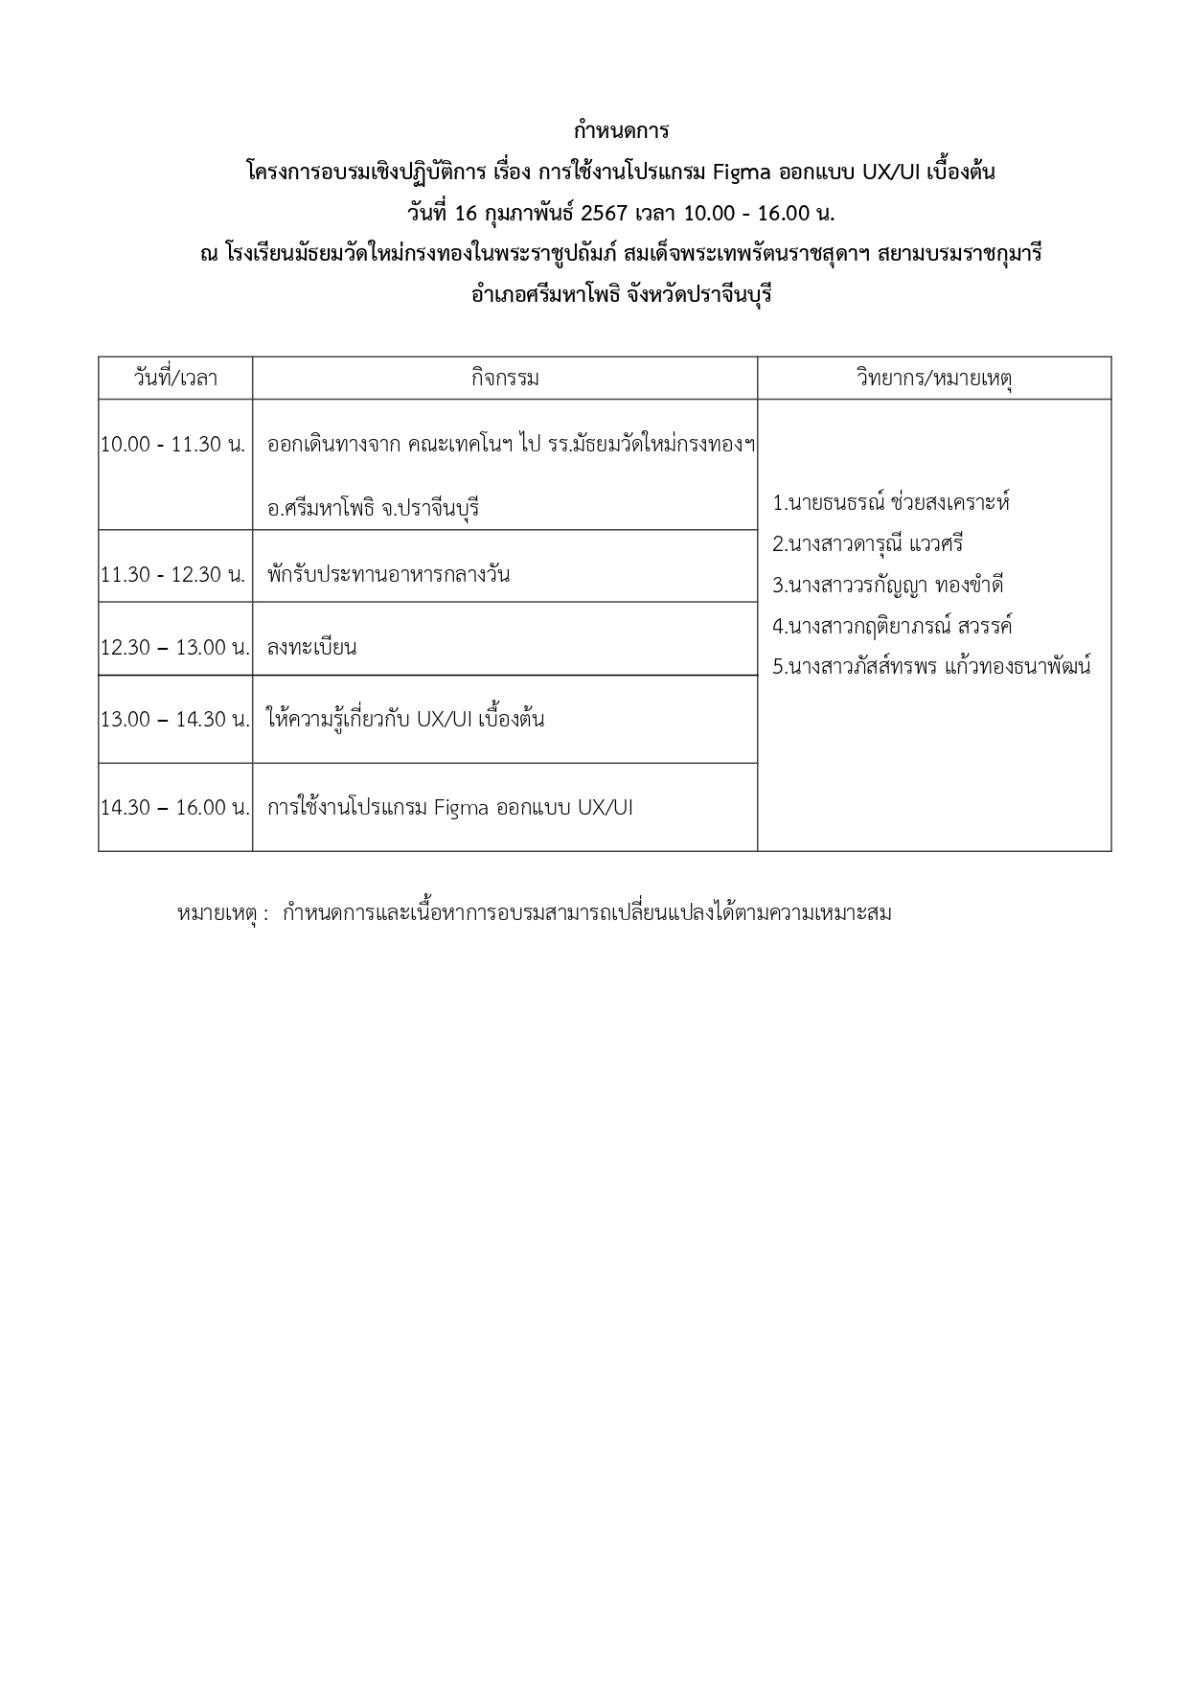
กำหนดการ
โครงการอบรมเชิงบรรยาย เรื่อง AI กับอนาคตของซุปเปอร์คอมพิวเตอร์และควอนตัมเทคโนโลยี
วันที่ 16 กุมภาพันธ์ 2569 เวลา 13.00 - 16.00 น.
ณ ห้องพวงคราม 2 มหาวิทยาลัยเทคโนโลยีพระจอมเกล้าพระนครเหนือ วิทยาเขตปราจีนบุรี
ตำบลเนินหอม อำเภอเมือง จังหวัดปราจีนบุรี

วันที่/เวลา | กิจกรรม | วิทยากร/หมายเหตุ
 |  | 1. นายธนานนท์ ปฏิญญาศักดิกุล

หมายเหตุ : กำหนดการและเนื้อหาการอบรมสามารถเปลี่ยนแปลงได้ตามความเหมาะสม

รายชื่อคณะทำงาน
โครงการอบรมเชิงบรรยาย เรื่อง AI กับอนาคตของซุปเปอร์คอมพิวเตอร์และควอนตัมเทคโนโลยี
วันที่ 16 กุมภาพันธ์ 2569 เวลา 13.00 - 16.00 น.
ณ ห้องพวงคราม 2 มหาวิทยาลัยเทคโนโลยีพระจอมเกล้าพระนครเหนือ วิทยาเขตปราจีนบุรี
ตำบลเนินหอม อำเภอเมือง จังหวัดปราจีนบุรี

ลำดับ | ชื่อคณะทำงาน | หน้าที่ในโครงการ | ตำแหน่ง/หน่วยงานต้นสังกัด
1 | นายอลีฟ แวหะยี 6706022510034 | ผูู้รับผิดชอบโครงการ | นักศึกษาภาควิชาเทคโนโลยีสารสนเทศ
2 | นายธนานนท์ ปฏิญญาศักดิกุล | วิทยากร | ยูทูบเบอร์ชื่อช่อง "9arm"

ประมาณการค่าใช้จ่าย
โครงการอบรมเชิงบรรยาย เรื่อง AI กับอนาคตของซุปเปอร์คอมพิวเตอร์และควอนตัมเทคโนโลยี
วันที่ 16 กุมภาพันธ์ 2569 เวลา 13.00 - 16.00 น.
ณ ห้องพวงคราม 2 มหาวิทยาลัยเทคโนโลยีพระจอมเกล้าพระนครเหนือ วิทยาเขตปราจีนบุรี
ตำบลเนินหอม อำเภอเมือง จังหวัดปราจีนบุรี

รายจ่าย
- ค่าตอบแทน | จำนวนเงิน | 3,600.00 | บาท
ค่าตอบแทนวิทยากร  (1,200.00 บาท X 3 ชั่วโมง X 1 คน) | 3,600.00 บาท
- ค่าใช้สอย | จำนวนเงิน | 4,500.00 | บาท
ค่าอาหารว่างและเครื่องดื่มนักศึกษา  (30.00 บาท X 1 มื้อ X 150 คน) | 4,500.00 บาท
 | รวมรายจ่าย 8,100.00 บาท
หมายเหตุ : ขอถัวจ่ายทุกรายการ

